附件一︰關於張作驥

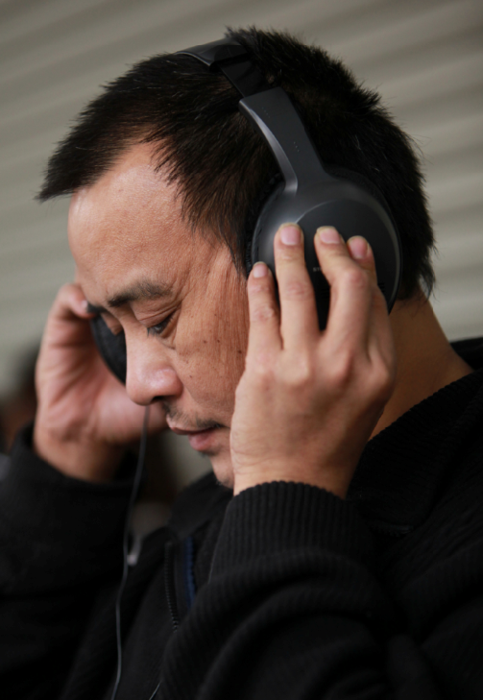 | 張作驥，台灣導演，1961年生於台灣嘉義；1982年於淡水新埔工專（今聖約翰科技大學）電子科畢業，後入讀文化大學戲劇系影視組。入行初期，曾任虞戡平、徐克、侯孝賢等資深導演的場記和副導演。至今完成長片及短片作品共12部，入圍及參與台灣及國際影展達百次，獲近40奬項；2011年獲國家文藝獎，備受矚目。  張氏善於從日常生活汲取靈感，台灣本土與在地關懷均成為他主要的創作養分。他亦喜歡發掘素人新演員，作品洋溢濃厚人文情懷和生活質感。在他的鏡頭下，電影中的小故事和平凡小人物無一不生動立體、有血有肉，觸動人心。順手拈來的題材與真情實感，加上導演的創意和想像，再以獨特的寫實魔幻影像手法呈現，現實與幻象交錯，別具一格。  張氏憑首部編導長片《忠仔》（1996）嶄露頭角，處女作僅以800萬台幣完成，即橫掃多個國際電影節並獲多項殊榮，包括亞太影展評審團獎、韓國釜山影展評審團特別獎、希臘塞薩洛尼基國際電影節最佳導演等。其後相繼完成的《黑暗之光》（1999）、《美麗時光》（2002）、《蝴蝶》（2007）和《爸…你好嗎？》（2009）亦帶來多個國際奬項。《當愛來的時候》（2010）更獲金馬獎14項提名，創下台灣影片在金馬入圍影史紀錄，並摘下最佳劇情片、觀眾票選最佳影片、最佳攝影、最佳美術設計四項大獎。2015年憑《醉‧生夢死》獲柏林影展勝利柱獎；台北電影獎百萬首獎、最佳劇情長片、最佳男主角、媒體推薦獎；金馬獎最佳女配角、最佳新演員、最佳原創電影音樂等。在獄期間，他仍不忘電影創作，拍成短片《鹹水雞的滋味》（2017），並由監獄管教人員及收容人合力完成，獲台北電影節最佳短片，創下矯正機關得獎首例。現正拍攝新作《那個我最親愛的陌生人》。

附件二︰電影簡介
長片 |  | 開幕電影《當愛來的時候》（2010）  片長︰108分鐘  語言︰國語、閩南話對白（中英文字幕）  演員︰李亦捷、高盟傑、呂雪鳳、黑面（林郁順）、何子華  16歳叛逆少女來春的家庭，猶如母系社會︰父親是個入贅女婿，大媽才是一家之主，但為了傳宗接代，竟接受丈夫納妾，而來春正是二媽所出。來春本想逃離家庭，卻意外懷孕，被男友拋棄，反而成就契機……2010年破紀錄獲金馬獎14項提名，勇奪​最佳劇情片、最佳攝影、最佳美術設計、觀眾票選最佳影片。  放映場次（日期│時間│地點）︰  17.8 │ 19:50 │ BC（設映後談）  21.8 │ 19:45 │ MM
 | 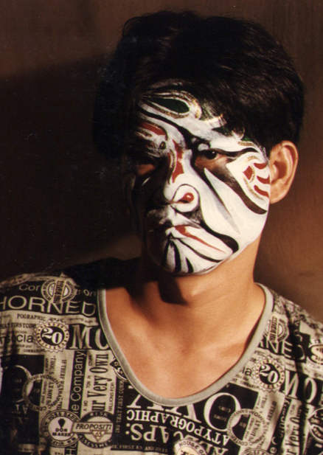 | 《忠仔》（1996）- 35mm珍貴放映版本  片長︰97分鐘  語言︰國語、閩南話對白（中文字幕）  演員︰劉勝忠、邱秀敏、盧嬰  忠仔的家不但貧窮、父母離異，還有暴力與亂倫的傷痕。在支離破碎的人倫關係裡，忠仔帶著難以排解的絕望與憤怒，在海邊小鎮底層掙扎求生。張作驥沿襲侯孝賢遠距靜止長鏡頭的拍攝風格，在克制的鏡頭下如實鋪展忠仔與他的世界，流露出迷人豐富的生活質感與堅韌活力。  放映場次︰  25.8 │ 17:35 │ BC（設映後談）  28.8 │ 19:45 │ BC
長片 | 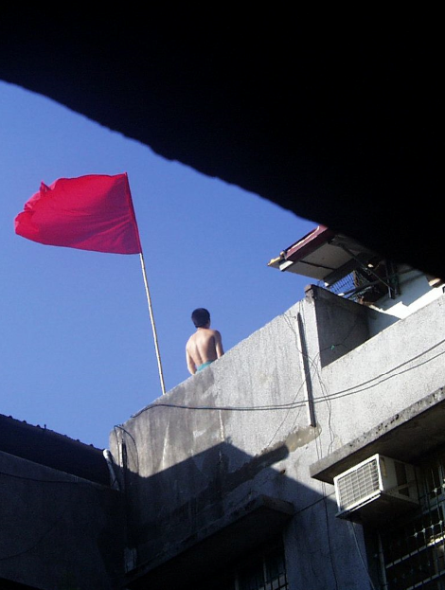 | 《黑暗之光》（1999）- 35mm珍貴放映版本  片長︰104分鐘  語言︰國語、閩南話對白（中文字幕）  演員︰李康宜、范植偉  康宜是一名正值二九年華、活力充沛的高中女生。除了戀愛帶來的煩惱，家中處境亦教她不快。一天，被軍校退訓的外省人阿平成為康宜的鄰居，二人迅速發展成為情侶。影片透過他們的家庭與身處的社群，反映出社會經濟與國族歷史之間千絲萬縷的關係。本片榮獲第12屆東京國際電影節櫻花大獎；第36屆金馬獎最佳原著劇本、最佳剪輯、評審團特別獎三大獎項。  放映場次︰  18.8 │ 15:30 │ BC（設映後談）  25.8 │ 19:30 │ BC
 | 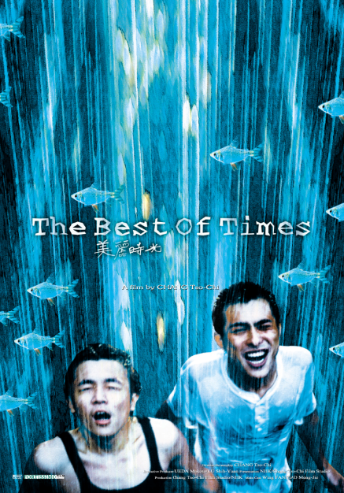 | 《美麗時光》（2002）- 35mm珍貴放映版本  片長︰112分鐘  語言︰國語、客家、閩南話對白（中文字幕）  演員︰范植偉、高盟傑、余婉妹、吳雨致  小偉和阿傑是在同一條客家眷村長大的表兄弟，小偉視李小龍為偶像，阿傑則醉心魔術。惜村中生活與台北都市幾乎完全脫節，二人被迫加入黑道，因而招惹殺身之禍。小偉的雙胞胎姊姊小敏，則罹患癌症，已屆末期，終日坐在家中魚缸前惦記昔日的男人……本片2002年獲金馬獎最佳劇情片、年度最佳台灣電影、觀眾票選最佳影片。  放映場次︰  18.8 │ 17:30 │ BC（設映後談）  29.8 │ 21:50 │ BC
長片 |  | 《蝴蝶》（2007）  片長︰122分鐘  語言︰國語、日語、閩南話對白（中英文字幕）  演員︰曾一哲、陳佩君、程毓仁、詹正筠  經歷三年牢獄，一哲回到漁港南方澳，發現以往的羈絆從未消散：對拋棄家庭到日本混江湖的父親的恨、對沉默而極度壓抑的弟弟的愛、對離世的母親的綿綿思念……而世仇幫派之間冤冤相報，讓一哲無可選擇地在更多的殺戮漩渦中繼續下沉。本片獲2007年香港國際電影節及金馬影展選為開幕電影。  放映場次︰  19.8 │ 17:25 │ BC（設映後談）  20.8 │ 19:35 │ MM
 | 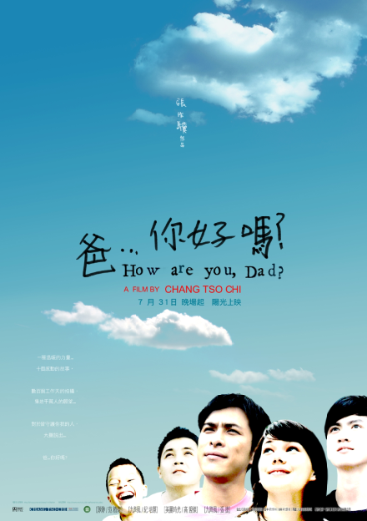 | 《爸…你好嗎？》（2009）- 35mm珍貴放映版本  片長︰107分鐘  語言︰國語、閩南話對白（中英文字幕）  演員︰范植偉、紀培慧、高盟傑、高捷  影片結集十封獻給父親的電影情書，建構出十個階級和性格各異的父親形象，表達對父親多年愛護的感激之情。本片的十個短篇故事悲喜交集、五味紛陳。不論是〈阿爸的手錶〉中的貧苦小人物，抑或是〈心願〉裡的黑幫生意人，父親對子女的感情都一樣真摯。2009 年香港亞洲電影節「影迷別注」觀摩單元及台北電影節閉幕片。  放映場次︰  19.8 │ 15:15 │ BC  27.8 │ 19:45 │ BC（設映後談）
長片 |  | 《暑假作業》（2013）  片長︰109分鐘  語言︰國語、閩南話對白（中英文字幕）  演員︰楊亮俞、管運龍、閻永恆、江少儀、林亞鄀、謝明詮  以親生兒子作為藍本，敍述與平板電腦為伴的孤獨男孩，因父母鬧離婚而被迫到鄉間度暑假的故事。面對管教嚴苛的獨居爺爺，他難以融入鄉間孩童的生活，終日鬱鬱寡歡，生人勿近，對山水又無感，好不容易才找到個朋友，怎料卻遇上一場意外，換來一次生命的覺醒。男孩頃刻成長，與自己的情感坦誠接軌。  放映場次︰  20.8 │ 19:45 │ BC  22.8 │ 19:45 │ MM（設映後談）
 | 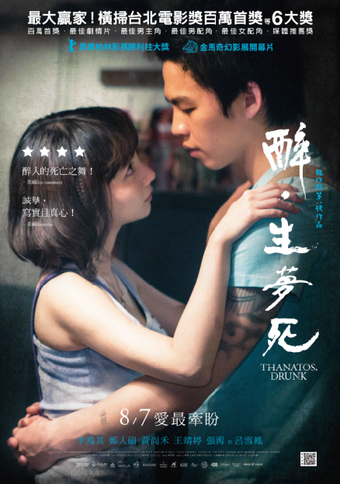 | 《醉．生夢死》（2015）  片長︰107分鐘  語言︰國語、閩南話對白（中英文字幕）  演員︰李鴻其、鄭人碩、黃尚禾、呂雪鳳、王靖婷、張寗  愛上啞巴援交女的弟弟老鼠、自殺不遂的同志哥哥上禾、被舊愛新歡情緒勒索的舞男好友仁碩，三個失落母愛的男子，同居於台北一間簡陋居所，各有所愛卻互相依存，甘願獻上血液與精液，徘徊弱勢邊緣掙扎求愛。本片獲2015年柏林影展勝利柱獎；台北電影節​百萬首獎及其他五項大獎；金馬獎最佳女配角、最佳新演員、最佳原創電影音樂、最佳剪輯。  放映場次︰  22.8 │ 19:45 │ BC  23.8 │ 19:45 │ MM（設映後談）

短片 |  | 《1949穿過黑暗的火花》（2011）  片長︰6分鐘  語言︰國語對白（中文字幕）  演員︰鄭詩樺  《10+10》短片集之一，亦是歷史長片《敵人‧1949》的前導作品。短片描寫一名小女生在1949年金門「古寧頭戰役」的砲火下，見證國共兩軍交戰的慘烈情景。目擊死亡，對應著新生，因而成長。
《愛在思念中》（2012）
片長︰54分鐘
語言︰國語對白（中英文字幕）
演員︰張少懷、翁馨儀、呂雪鳳

馨儀是個內心敏感的護士，遭父親背棄、受母親埋怨，哥哥又漠不關心，和男友之間的愛情亦面臨考驗……全片在九份與金瓜石拍攝，是張作驥向經典作《悲情城市》致敬的短片（他是《悲》片的副導演）。《醉‧生夢死》的母親呂雪鳳主演。

 | 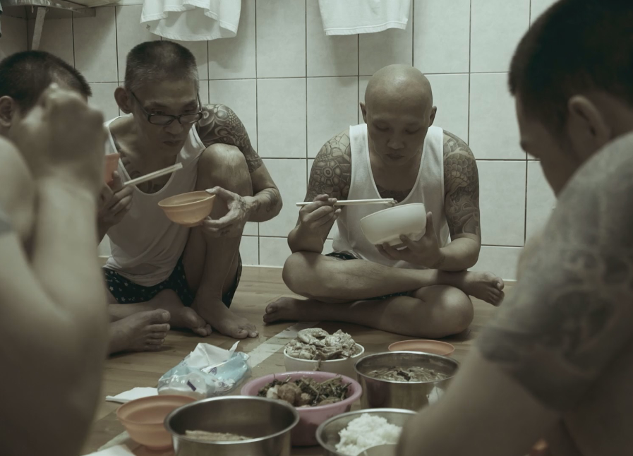 | 《鹹水雞的滋味》（2017）  片長︰38分鐘  語言︰國語、閩南話對白（中英文字幕）  演員︰阿翔、小哥  張作驥在獄中與完全沒有電影或創作經驗的牢友的共同創作，但成績斐然。故事講述八名刑期加起來超過100年的重犯，生命竟在這天被一名訪客所觸動……本片榮獲台北電影節最佳短片。  放映場次︰  25.8 │ 19:00 │ AC（設映後談）
電視劇 | 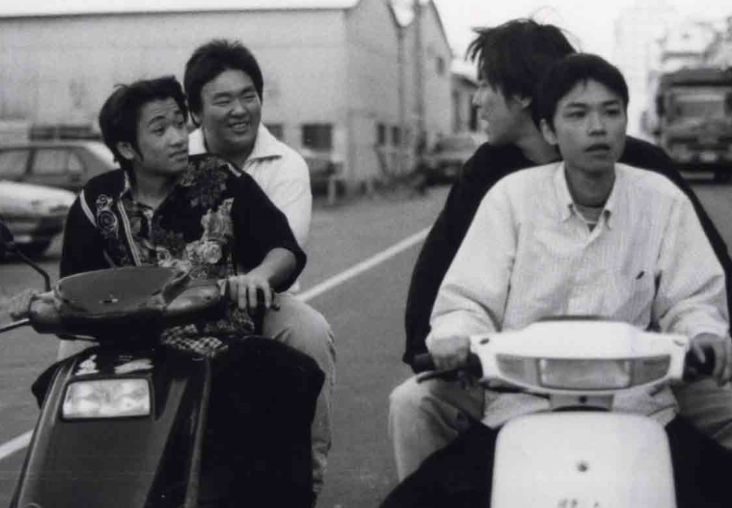 | 《車正在追》（2000）  片長︰每集60分鐘（共5集）  語言︰國語、客家話對白（中文字幕）  演員︰范植偉、王心凌  張作驥為台灣公共電視「文學劇場」拍攝的一部五集客家語電視劇。四名在竹東鎮成長的少年天天黏在一起，以消磨當兵前的無聊時光。在猛然的一剎那，四人才驚覺無知、幼稚、荒唐的日子過後，一個人生階段就這樣完成了，而另一個階段已無聲地降臨……  放映場次︰  （1-3集）26.8 │ 14:00 │ AC  （4-5集）26.8 │ 18:30 │ AC（設映後談）

放映地點︰
AC - 自主映室
BC - 百老匯電影中心
MM - MOVE MOViE Cityplaza

